**Работа с детьми девиантного поведения или с детьми «группы риска»**

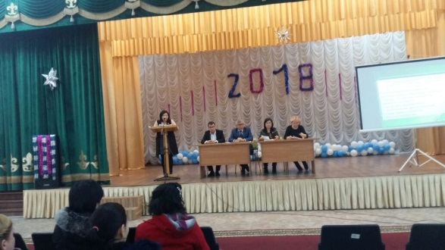**Психолог АМК: Акпантаева Эльмира Батырхановна**

**Дата тренинга: 20.01.2018 г.**

**Добрый день дорогие родители. Благодарю Вас за то, что вы пришли. Имеем возможность немного расслабиться, отдохнуть, поиграть, узнать что-то новое.**

***Тема моего доклада: Работа с детьми девиантного поведения или с детьми «группы риска»***

**Девиантное – это понятие «трудный», «отклонение от нормы». «Трудный подросток», как правило, живет в трудной семье. Он является свидетелем конфликтов между родителями и ощущает отсутствие внимания к своему внутреннему миру.**

**Родители не должны выяснять отношения при детях.**

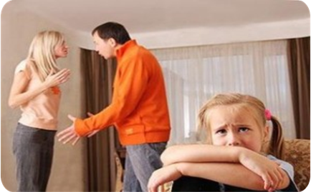

***Причины девиантного поведения***

**-Неблагоприятная семейная атмосфера, отсутствие взаимопонимания и заботы со стороны родителей.**

**-Неумелое воспитание.**

**-Неспособность справиться со стрессами, общественными задачами.**

**-Отсутствие жизненных навыков, в том числе навыков общения со сверстниками. Умения противостоять давлению, развивать критическое мышления.**

**-Недостаточная информированность о психоактивных веществах(курения , алкоголь) и связанные с ними степени риска.**

**-Доступность психоактивных веществ и позитивное отношение к их употреблению**

**Поэтому источники нарушений в поведении следует искать не только в нем, но в окружающем его микросоциуме (семья, друзья, двор и т.д.).**

**Совет родителям:**

**-Нельзя использовать агрессивные методы воздействия воспитания и наказания так как агрессивность – это следствие враждебности,**

**а дети – не поле битвы.**

**Рекомендации:**

1. **Любить и уважать трудных детей сложнее, чем хороших, но любовь и забота нужна им больше т.к. они обделены этими эмоциями**

**2. Организовать атмосферу «Успеха». Помогать обретать уверенность в своих силах и способностях.**

**Не скупиться на поощрение и похвалу всех хороших сторон и социально- ценных поступков трудного ребенка**

**3. Говорить с трудными как со взрослыми, не ломать резко его нравственные взгляды, даже если они ошибочные, а влиять на них постепенно. Забывать плохое сразу, прощать, помнить хорошее всегда.**

**Чтобы заметить признаки поведения трудного подростка, не нужно иметь специальной подготовки.**

**Типичными примерами девиантного поведения в подростковом возрасте являются:**

**1. Курение, употребление алкоголя или наркотических веществ.**

**2. Уход из дома, бродяжничество.**

**3. Систематические прогулы в школе.**

**4. Кража, грабёж, хулиганство.**

**5. Попытка самоубиства.**

***В работе с девиантными детьми, я работала индивидуально, при этом использовала следующие методы:***

***1 Индивидуальная беседа.***

***( рисуночные тесты )***

***2 Психолгоическое консультирование.***

***3 Индивидуальная психотерапия.***

***4 Групповая психотерапия***

***Безграничная любовь родителей может защитить ребенка даже от самых тяжелых ударов жизни. Надо уметь выслушивать ребенка.***

**Завершить хочу со словами Эрмы Бомбека (американская журналистка): «Ребенок больше всего нуждается в вашей любви как раз тогда, когда он меньше всего ее заслуживает»**

**Сейчас будет маленький психологический тренинг.**

***1.Упражение: «Приветствие»***

***Цель: Создание доброжелательной атмосферы.***

***Инструкция:***

*Сейчас Встаньте Все по 2 ряда.*

*1. Ряд европейцы, они здороваются (руку прижимают)*

*2.Ряд. Японцы, они здороваются (делают поклон)*

*3.Ряд. Африканцы, они здороваются (носом)*

*4.Ряд.Италянцы, они здороваются (обнимают)*

***2.Упражнение: «Проблема»***

***Инструкция:***

*Сейчас пусть выйдет 10 человек, встаньте в круг. Один из них посмотрит кто стоит на против. Теперь закрытыми глазами найдет этого человека, потом открытыми глазами.*

***Рефлексия****: Трудно было найти закрытыми глазами? Вот, если не знайте проблему своего ребенка, Вам трудно будет решить проблему. А если знайте проблему, Вам будет легко с проблемой.*

***3.Упражнение: «Цветок»***

***Цель: Помочь найти положительные качество своего ребенка***

***Инструкция: Предлагаю, в середине запишите имя своего ребенка, потом заполнить лепестки. А лепестках ласковые слова, положительные качества ребенка.***

Рефлексия: -Было трудно?

-Какиеощущения вызвало у Вас это упражнение?

**Очень благодарна за нашу встречу, спасибо за активное участие.**

